
Documentación para Factibilidad
Dirección
Empresa, cliente, contacto, celular

Factibilidad Barrio/Country - Edenor
07 de noviembre del 2025

VISIÓN GENERAL
Se presentan los requisitos iniciales para dar inicio a las visitas técnicas e intercambio con la empresa Edenor con el objetivo de evaluar la viabilidad de un nuevo suministro sobre un desarrollo inmobiliario horizontal.
El presente documento, reúne los requisitos iniciales para dar comienzo a la factibilidad y expone los pasos a seguir para la evaluación técnica de la solicitud.
El documento no pretende presentar un desarrollo técnico, ni de ingeniería para el proyecto en cuestión, sino más bien una gestión administrativa y asesoramiento.

PROPUESTA DE TRABAJO

En consideración con el desarrollo del barrio privado y según lo hablado vía telefónicamente se propone a la empresa coordinar una visita en el lugar donde se ejecutará la obra para poder evaluar las condiciones actuales de infraestructura eléctrica de la zona para un mejor asesoramiento y ejecución de la factibilidad a futuro, sin costo.

Así también, se propone evaluar la documentación con la que cuentan para establecer si están en condiciones de dar inicio a la factibilidad, sin costo.

Los requisitos para dar inicio a la factibilidad y la ejecución de tareas de forma general para los casos de desarrollo similar con la empresa Edenor, se detallan en el presente documento.

Al final del mismo se establecen costos de servicios sobre las propuestas y detalles

GESTIÓN ADMINISTRATIVA

- Estudio de factibilidad

Este estudio debe realizarse en aquellos emprendimientos que cumplan con al menos con una de las siguientes características:
  - La cantidad de medidores a requerir es mayor a 10 (diez) y/o
  - La superficie del emprendimiento es mayor a 1500 mts2 y/o
  - La potencia simultánea total es mayor a 50 kW.

El trámite consiste en un análisis preliminar del emprendimiento y la situación técnica en que se encuentra la red eléctrica en el lugar, informándole al cliente si corresponde o no presentar y desarrollar nuevas redes internas.

Edenor evalúa en base a la ubicación del proyecto si, se debe realizar por ejemplo una red de media tensión dentro de la propiedad o si se deben realizar centros de transformación (cámaras transformadoras)

Para ello se tiene en cuenta las características técnicas de las potencias solicitadas y además se prevé la necesidad de ejecutar obras adicionales para abastecer dicho suministro.

- Requisitos Generales (Edenor)
  - DNI, en caso de persona física.
  - Estatuto, contrato social o de fideicomiso, en caso de persona jurídica.
  - Boleto de compraventa, escritura o documentación legal que acredite la posesión del inmueble.
  - Condición ante IVA.
  - Plano civil, firmado por el responsable.
  - Plano eléctrico. El plano debe contener el detalle de cargas (de acuerdo con la AEA), la planilla arancelaria y el esquema unifilar y debe estar firmado por el responsable.
  - Solicitud de informe de factibilidad / suministro colectivo firmada por el titular o apoderado. Ir a solicitud
  - Si la potencia del servicio general supera los 9 kW, Declaración jurada de cargas firmada por el titular o apoderado. Ir a planilla DDJJ

- Requisitos particulares Grandes demandas (Edenor)

Casos de desarrollo horizontal (Barrios privados, Country, Condominios):
  - DNI, en caso de persona física.
  - Estatuto, contrato social o de fideicomiso, en caso de persona jurídica.
  - Boleto de compraventa, escritura o documentación legal que acredite la posesión del inmueble. Completo.
  - Condición ante IVA.
  - Plano civil, firmado por el responsable.
  - Solicitud de informe de factibilidad-suministro colectivo firmada por el titular o apoderado y con los datos de contacto, tel y mail a donde se enviará la factura del medidor instalado o a instalar.
  - Si la potencia del servicio general supera los 9 kW, Declaración jurada de cargas firmada por el titular o apoderado
  - Croquis del predio con la demarcación (pueden utilizar imagen de Google maps) señalando etapas si las tuviera.
  - Plancheta catastral con calle y número.
  - Una nota con el detalle en caso de dividirse en etapas, de cada etapa fecha estimada de necesidad y potencia para c/u

- Gestión Administrativa por Apoderado o Autorizado (Edenor)

En caso de que el trámite sea gestionado a través de un apoderado o autorizado, adicionalmente a los requisitos detallados, se deberá presentar:

- DNI del apoderado o autorizado.
- Poder o nota de autorización

GESTIÓN TÉCNICA

- Proyecto interno u obra interna (Edenor)

En los casos que la factibilidad sea con requerimiento de redes internas o que el cliente quiera desarrollar la infraestructura deberá presentar el proyecto ejecutivo, realizado bajo la norma de edenor, de las redes eléctricas de distribución destinadas a suplir la demanda de las unidades funcionales del complejo a desarrollar.

Dicho proyecto, debe estar compuesto:

  - Tendidos de las redes de media tensión (en caso de ser necesario) y baja tensión.
  - Esquemas unifilares.
  - Centros de transformación.
  - Cálculo de caídas de tensión
  - Esquemas constitutivos de los pilares tipo a emplear en las unidades funcionales.
- Solicitud de medidor provisorio de obra

En caso de querer continuar con el proyecto, deberás solicitar el medidor provisorio de obra con una potencia acorde a lo demandado por las herramientas y el equipamiento que serán utilizados a lo largo de la etapa de la obra. Requisitos:

  - Declaración jurada de nuevo suministro de obra, firmada por propietario o apoderado (que incluya, e-mail, teléfonos y referente de obra). Ir a DDJJ
  - Certificado de electricista matriculado de acuerdo a la Res. ENRE 380/2015.
  - Carátula de obra o expediente de obra (Exclusivo CABA).

- Aprobación de materiales y firma de convenio

Para iniciar la etapa de supervisión de los trabajos de tendido de las redes eléctricas, es imprescindible presentar la factura de compra de los materiales principales (cable, postación, etc.), la cual será remitida para su control al área de Materiales de edenor. Este área corrobora que los materiales sean los homologados por Edenor para el armado de redes eléctricas.

Este requisito se da para las obras internas donde sean ejecutadas por el desarrollador. No asi cuando se convenga a realizar las obras internas (en la propiedad) por parte de Edenor.

Luego se procederá a la firma de un pre-convenio de responsabilidad de las partes y podrás iniciar la obra eléctrica.
- Supervisión y aprobación de obras de red interna.
En esta etapa se designa un gestor de obra para supervisar y aprobar el tendido de redes de tu emprendimiento (no se puede comenzar la obra sin la autorización de dicho supervisor).

En el transcurso de la ejecución de la obra interna recibirás visitas de supervisión en los trabajos efectuados.

También en esta etapa deberás solicitar las inspecciones de los pilares y cámaras.

- Convenio de cesión de redes

Finalizada la obra se debe firmar un convenio de cesión de la red realizada por el Desarrollador a favor de la empresa Edenor.

Los requisitos se detallan en otro documento.

RESUMEN
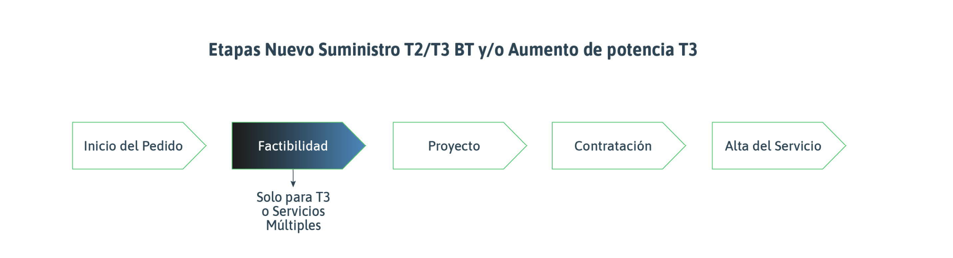

COSTOS DEL SERVICIO

Detalle | Costo | Observaciones
Coordinar visita en predio con empresa desarrolladora | sin costo | Un dia a coordinar
Evaluar documentación y presentarla en edenor via mail. | sin costo | Con la documentación requerida se envía vía mail para que Edenor evalúe si está para dar comienzo a la factibilidad.
Presentación de planillas de factibilidad ante edenor. Gestión administrativa. | $750.000 | Solo gestión administrativa. No se realiza proyecto de ingeniería, ni planos. Ningun item de “GESTIÓN TÉCNICA”
Proyecto de ingeniería para presentar | Sin definir
Obra civil, ing eléctrica. | Sin definir

